Министерство науки и высшего образования Российской Федерации

Пензенский государственный университет

Кафедра «Вычислительная техника»

**ОТЧЕТ**

по лабораторной работе №4

по курсу «Программирование на языке Java»

на тему «Работа с файлами»

Вариант 6

**Выполнили:**  
ст. гр. 21ВВП1:

Кабачек Н.А.

Кожняков Д.М.

**Приняли:**

Юрова О.В.

Карамышева Н.С.

Пенза 2024

**Цель работы:** изучить работу с файлами и механизмы сериализации данных.

**Лабораторное задание**

Модифицировать приложение из предыдущей лабораторной работы, реализовав сохранение в файл и загрузку данных из файла. Предусмотреть сохранение данных, как в текстовом виде, так и в двоичном (с использованием механизма сериализации). Для этого нужно добавить 4 кнопки для сохранения и загрузки в текстовом и двоичном виде соответственно. Кроме того, в программе нужно предусмотреть использование стандартного диалога открытия файла (JFileChooser).

**Ход работы**

Была создана функция SaveToFile, реализующая сериализацию

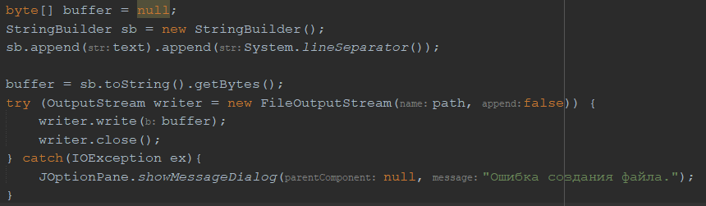

Рисунок 1. Текстовая сериализация

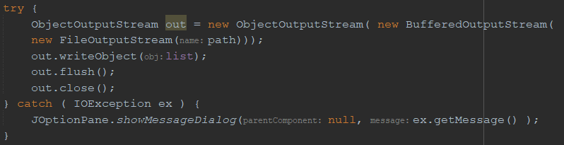

Рисунок 2. Бинарная сериализация

Результат работы программы:

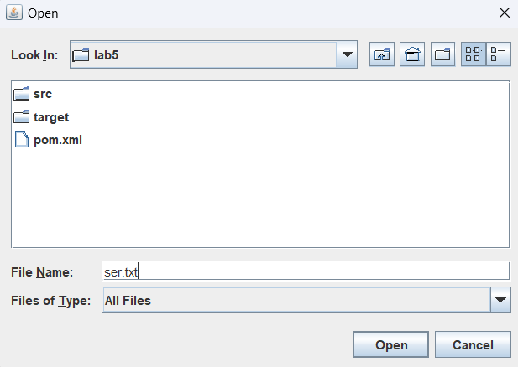

Рисунок 3. Выбор файла для сохранения

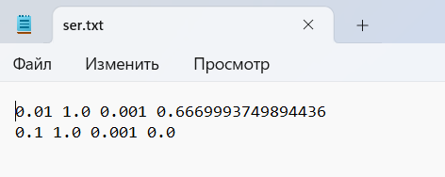

Рисунок 4. Текстовая сериализация

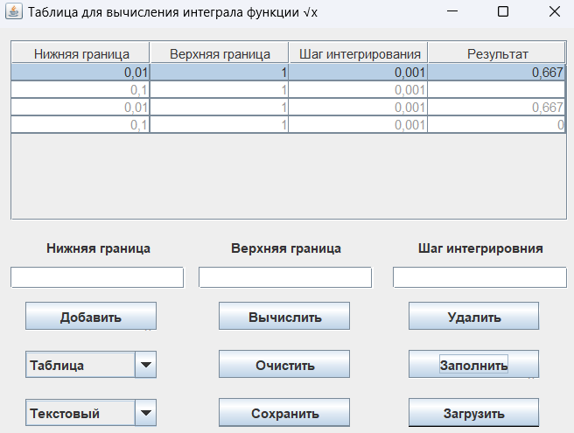

Рисунок 5. Строки 3-4 – десериализованный контейнер

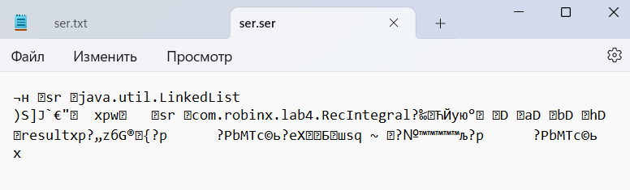

Рисунок 6. Бинарная сериализация

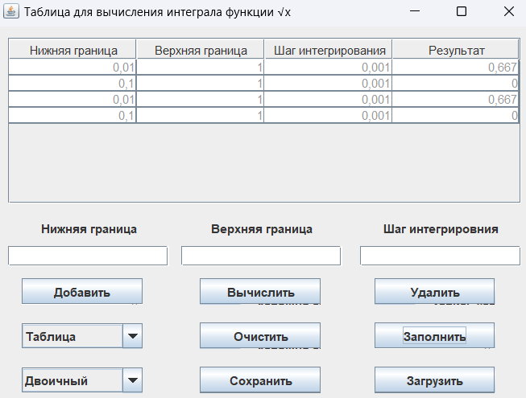

Рисунок 7. Строки 3-4 – десериализованный контейнер

**Вывод**: в ходе работы была изучена работа с файлами и изучены механизмы сериализации данных.